课题名称：生成式人工智能训练数据合规的规则建构与责任配置研究
1. [选题说明] 选题所研究的具体问题、研究视角和核心概念（300字以内）。
2. [选题依据] 国内外相关研究的学术史梳理及研究进展（略写）；相对于已有研究特别是国家社科基金同类项目的独到学术价值和应用价值。
3. [研究内容] 课题研究的主要目标、重点难点、整体框架、研究计划及其可行性等。（框架思路要列出提纲或目录）
4. [创新之处] 在学术观点、研究方法等方面的特色和创新。
5. [预期成果] 成果形式、宣传转化及预期学术价值和社会效益等。（略写）
6. [参考文献] 开展本课题研究的主要中外参考文献。（略写）
一、[选题说明]
以ChatGPT为代表的生成式人工智能迅速普及，其模型训练依赖海量数据抓取与利用，由此引发的著作权侵权、个人信息处理失范等问题在国内外司法与执法实践中集中显现，我国《生成式人工智能服务管理暂行办法》等规范虽已出台，但训练数据合规的具体规则仍显粗疏。本课题聚焦三个核心问题：训练数据使用的合法性边界如何划定；数据来源瑕疵与输出侵权风险如何在数据提供者、模型开发者与服务提供者之间分配；事前合规义务与事后责任承担如何衔接。课题定位于立足我国本土监管框架，借鉴域外制度经验，为生成式人工智能训练数据合规构建体系化规则，并设计权责明晰、激励相容的责任配置方案，以回应产业创新与权利保护的平衡需求。
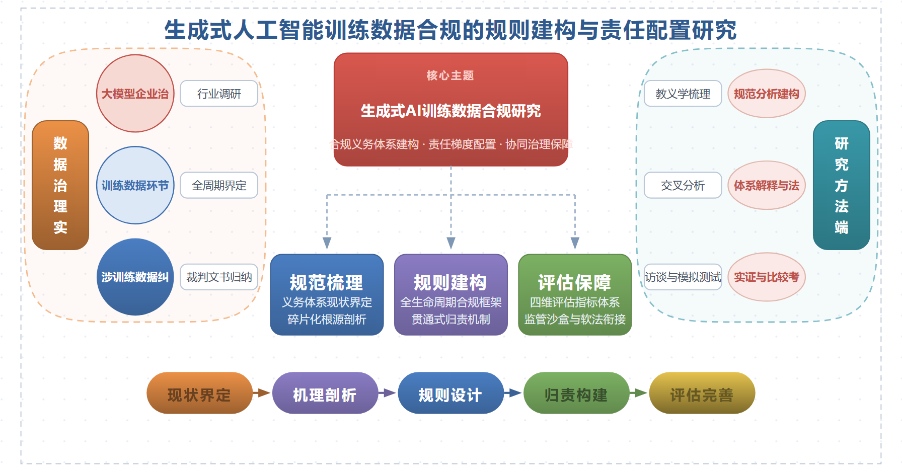
二、[选题依据]
（一）国内外相关研究的学术史梳理及研究进展
训练数据著作权风险及其合规路径是生成式人工智能法学研究中最受关注的议题。学界的主流共识是，模型训练对海量作品的使用必须置于著作权法控制之下，但风险在不同环节分布不均：戴文怡、肖冬梅（2025）按照“是否落入著作权控制范围—是否构成合理使用”的判断流程分析后认为，模型训练阶段不存在著作权侵权风险，数据输入阶段存在复制权侵权风险，内容输出阶段则面临复制权、改编权、保护作品完整权等多重侵权风险，并据此为服务提供者与单纯模型训练者分别设计了合规方案。郑瑞栋（2026）同样主张不能仅围绕生成物可版权性的单一论证展开，而应构建“认定—归属—补充—溯源”的全链条保护路径，将数据训练规则嵌入版权保护体系。焦和平、唐文菁（2025）聚焦数据蒸馏技术，指出学生模型使用教师模型训练结果会在输入端与输出端产生著作权风险，建议在著作权法中新增数据蒸馏为合理使用的法定情形，并辅以技术优化与开源社区自治规范。可以看出，学者们在风险识别层面结论较为一致，分歧集中在化解路径上：合理使用扩张论与合规义务建构论代表了不同的制度选择，这与各文所依托的分析框架不同有关，前者偏重法哲学与法政策学论证，后者偏重风险流程解析。总体而言，既有方案多停留在著作权单一部门法内部，对数据来源合法性、个人信息保护等更广义数据合规问题的整合尚显不足。
生成物可版权性与创作行为理论构成训练数据合规的价值前提，因为训练成果的权属与输出内容的定性直接决定合规义务的边界。学界的共识在于可版权性判断不能脱离著作权法上创作行为的一般理论：涂藤（2026）以人工智能生成内容可版权性争议为切入点，提出创作行为的主观要件应解释为创作作品的概括性自然意思，客观要件为对最小表达单元的“选择和安排”，从而修正了要求作者对作品具备具体控制力的理论。刘桢（2025）则借助专利数据库对全球人工智能辅助生成相关技术进行检索分析，依据生成过程的自主性和对规则的依赖度将技术划分为创造式、定向式、匹配式、机械式等不同生成模式，主张从独创性来源、人机交互等视角分类定性，并从促进产业发展角度建议摒弃创作者的“自然人”属性限制、将激励前置至开发者。两文虽未正面交锋，但方法取向差异明显，前者从法教义学出发提炼构成要件，后者以实证检索为基础进行类型化，这与法学规范分析与技术实证分析两种研究传统有关。此外，郑瑞栋（2026）的全链条路径将可版权性标准与权利归属环节串联起来，为该脉络提供了体系化整合。该方向目前多聚焦生成端，对生成物定性与训练端数据合法性之间的联动机制着墨较少。
责任配置与归责理论是课题的核心难点，人工智能的自主性与黑箱特性对传统归责框架的冲击已形成基本共识。刘艳红（2022）较早提出应以可解释性为路径推进人工智能法律责任研究，认为不具有可解释性的人工智能无法自我答责，法律责任的核心是答责与预防。朱振（2022）则从自由意志切入，指出新兴科技构成对归责基础的现实的与未来的双重挑战，现实的挑战形成了责任承担的新的“宽恕”条件。资琳（2026）进一步主张重塑法律责任概念，以风险关联替代因果关系、以损害结果为认定前提、以系统性预防为功能定位，将责任形态拓展为结构化的风险预防义务。在具体责任主体层面，刘云开（2024）认为生成式人工智能服务提供者兼具侵权风险制造者与侵权内容提供者角色，应认定为直接侵权主体并承担无过错责任，网络用户一般不具主观过错，同时可引入责任保险与赔付基金等第三方风险分担机制；宁殿霞、位涛涛（2026）则主张以分层判定为主线，细化“明知与应知”标准、区分技术中立行为与实质性侵权贡献，构建梯度化责任分担机制。可以看到，服务提供者应否适用“避风港规则”、采无过错抑或过错归责存在明显观点对立，其原因在于各文所设定的服务提供者角色定位与产业链位置不同。现有研究虽已形成多元归责方案，但对训练数据瑕疵引发的源头责任如何传导至生成与传播环节，仍缺乏贯通性安排。
治理工具与政策路径研究为训练数据合规提供了制度落点，呈现出从单一规制到多元协同的演进态势。杨丰一（2025）针对我国人工智能监管沙盒“维护安全有余而支持创新不足”的现状，以客观归责理论为基础论证责任豁免的制度逻辑，提出民事与刑事责任不予豁免、行政责任裁量豁免的范畴划分及豁免程序设计，为训练数据使用行为的创新试错提供了责任缓冲装置。李希梁、张钦昱（2024）则从竞争维度切入，指出基础模型的公共属性引发数据剥削、歧视性模型许可等垄断风险，主张在软法优先、包容优先的准则下细化数据剥削的行为类型并增设模型问责的执法权。可解释性要求亦被纳入治理视野，刘艳红（2022）的答责框架与资琳（2026）的系统性预防责任均隐含了以算法透明支撑合规监督的思路。域外文献为该脉络提供了跨学科参照：Mariani与Dwivedi（2024）通过德尔菲研究将GenAI治理与监管列为创新管理领域的核心议题之一，Ariai、Mackenzie与Demartini（2025）系统梳理了法律领域自然语言处理的数据集匮乏等挑战，间接揭示了法律语料训练数据的供给约束，Arar等（2025）与Francis等（2025）分别考察了生成式人工智能的学术诚信风险与伦理框架需求，Thangaraj等（2024）展示了数字孪生与生成式模型融合的应用前景。此外，另有研究从教育变革、社会科学方法论、国外学界动态、智能体哲学图景等角度拓展了讨论背景（刘燕楠，2025；李智超，2026；王声啸，2025；邵怡蕾，2024）。整体来看，治理路径研究已初具多元格局，但针对训练数据这一特定环节的规则建构仍散见于各部门法与治理工具之中，尚未形成统一的合规义务体系与责任传导链条。
既有研究围绕生成式人工智能训练数据的著作权风险识别、生成物可版权性判断、责任归责理论与治理工具选择已形成较为丰富的成果，在风险应受法律控制、生成端与训练端规则须协同设计、服务提供者应承担差异化义务等方面达成基本共识，为本课题奠定了坚实基础。然而，对照训练数据合规这一特定议题，现有成果仍存在明显不足。
其一，规则建构呈碎片化状态。现有方案多在著作权单一部门法内部展开，对数据来源合法性、个人信息保护等更广义的数据合规问题缺乏整合，训练端数据合法性与生成端成果定性之间的联动机制亦未打通，导致合规义务难以体系化，这属于尚未受到充分关注的空白。
其二，责任传导链条缺失。服务提供者归责采无过错抑或过错原则仍存对立，且既有归责方案普遍未能阐明训练数据瑕疵引发的源头责任如何传导至生成与传播环节，算法黑箱下的答责机制也尚未落地，这是学界已提及但尚未深入解决的遗留问题。
其三，研究方法与场景偏于单维。规范教义分析与技术实证分析各居一端，缺乏二者结合的贯通性框架；治理工具研究虽初具多元格局，但针对训练数据环节的沙盒豁免、软法治理与算法透明要求彼此分散，未形成统一的责任缓冲与协同机制，这属于尚未受到充分关注的空白。
基于上述不足，本课题以生成式人工智能训练数据合规为切入点，拟回答的核心问题是：如何在整合著作权、个人信息保护与竞争治理等多重规范资源的基础上，建构贯通数据来源合法性审查的统一合规义务体系，并通过风险预防与梯度分担机制，将训练数据瑕疵的源头责任贯通至生成与传播环节，实现规则建构与责任配置的体系化衔接。
（二）本课题的学术价值和应用价值
1.学术价值
本课题在理论上打通训练端与生成端长期割裂的规则逻辑，将训练数据合法性从著作权侵权判断的附属性问题提升为统摄生成行为定性的基础性范畴，拓展数据来源合法性审查理论在生成式人工智能情境下的适用边界。通过建构贯通著作权、个人信息保护与竞争治理的统一合规义务体系，为跨部门法的数据合规研究提供体系化整合范式，回应规则碎片化困境。在责任理论层面，提出源头责任向生成与传播环节传导的分析框架，以风险预防与梯度分担替代无过错与过错归责的二元对立，深化服务提供者差异化义务的教义构造，并在算法黑箱约束下发展可操作的答责理论。方法上融合规范教义分析与技术实证分析，形成法律与技术双向校验的贯通性研究框架，为人工智能法学研究提供可复制的方法路径。
2.应用价值
研究结论可直接服务立法与监管决策，为生成式人工智能服务管理办法中训练数据合规条款的细化、数据来源合法性审查标准的制定提供方案设计。合规义务清单、梯度分担规则与责任缓冲机制可被大模型研发企业直接转化为数据采购审核、训练语料清洗与合规审计的操作规程，降低事前合规成本与事后诉讼风险。监管机构可依托沙盒豁免与软法协同机制实施分级分类监管，司法机关可借助责任传导框架处理训练数据瑕疵引发的侵权纠纷，行业协会与标准化组织亦可据此研制训练数据合规指引与透明度披露标准。
三、[研究内容]
（一）研究目标
系统梳理训练数据合规涉及的多重规范资源，界定著作权、个人信息保护与竞争治理在训练环节的适用边界与冲突点，提出贯通数据来源合法性审查的统一合规义务体系，以能否覆盖数据获取、清洗、标注全流程并形成可操作的义务清单作为衡量标准。
打通训练端数据合法性与生成端成果定性之间的联动机制，建立输入瑕疵向输出侵权风险传导的判定模型，用以回答生成物可版权性与侵权性认定如何受训练数据状态影响的问题，以联动规则能解释典型司法案例的程度作为检验依据。
厘清服务提供者归责原则之争，建构以动态化注意义务为核心的梯度责任分担机制，将训练数据瑕疵的源头责任贯通至生成与传播环节，以责任传导链条各节点义务与过错的对应关系能否自洽作为评价尺度。
设计训练数据环节的风险缓冲与协同治理方案，包括监管沙盒责任豁免的适用要件、软法自治规范与算法透明要求的衔接安排，形成可检验的责任缓冲机制框架，以该方案对既有监管规则的补全程度与可行性论证作为衡量标准。
（二）重点与难点
重点一：重点在于建构贯通数据来源合法性审查的统一合规义务体系，打通训练端数据合法性与生成端成果定性之间的联动机制。
重点二：重点在于设计以动态化注意义务为基准的梯度责任分担机制，将训练数据瑕疵的源头责任贯通至生成与传播环节并落实算法黑箱下的答责安排。
难点一：训练端数据瑕疵与生成端侵权后果之间的传导关系难以在规范层面精确刻画，算法黑箱使瑕疵数据的实际影响无法直接观测，责任链条各节点的归责份额缺乏可验证的判断依据。应对：采用风险关联理论重构因果关系认定，辅以训练数据溯源记录与生成过程留痕的技术实证方法，结合裁判文书回溯检验传导规则的解释力。
难点二：统一合规义务体系须与现行著作权、个人信息保护及竞争治理制度兼容，沙盒豁免与软法治理等缓冲工具嵌入既有监管框架时易出现规范冲突与执行落空，方案的可操作性难以事先证明。应对：运用功能比较与机制设计方法检验制度兼容性，通过企业模拟适用测试与监管部门、行业协会深度访谈获取反馈，对规则方案作迭代修正。
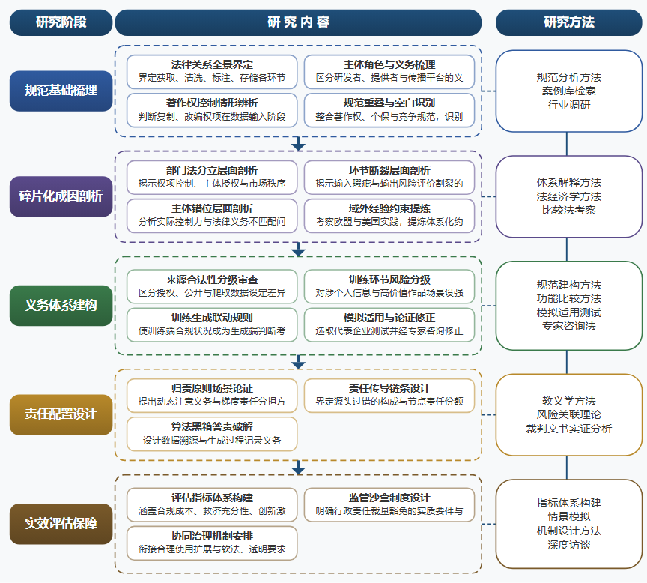

（三）整体框架
1. 生成式人工智能训练数据合规的规范基础与义务体系现状是什么，需要对训练数据在获取、清洗、标注、存储各环节所涉法律关系作全景式界定。研究内容上，首先区分模型研发者、服务提供者与单纯传播平台三类主体在训练环节的角色差异，梳理其分别承担的数据来源合法性义务、个人信息保护义务与竞争秩序维护义务；其次辨析训练数据使用行为落入著作权控制范围的具体情形，判断复制、改编等权项在数据输入阶段的适用可能，并分析数据蒸馏等新型训练技术对传统权利体系的冲击；再次整合数据合规涉及的著作权、个人信息保护与反不正当竞争规范，识别规则之间的重叠、竞合与空白。拟采用规范分析方法对现行法律法规与部门规章作教义学梳理，运用案例库检索方法收集国内外涉训练数据纠纷的裁判文书进行类型化归纳，并结合对典型大模型企业数据治理实践的行业调研，形成训练数据合规义务的现状图谱与问题清单。
2. 训练数据合规义务为何难以体系化、碎片化根源何在，需要揭示规则割裂背后的深层机理。研究内容上，从三个层面剖析碎片化成因：一是部门法分立层面，著作权法聚焦权项控制、个人信息保护法聚焦主体授权、竞争法聚焦市场秩序，各自的权利救济与义务设定逻辑不同，导致数据来源合法性审查缺乏统一判断标准；二是环节断裂层面，训练端的数据获取行为与生成端的成果输出行为分别被独立评价，输入瑕疵对输出风险的影响未获规范承认；三是主体错位层面，模型研发者与对外服务提供者在技术链条中的实际控制力与其法律义务不相匹配。拟采用法理学与部门法交叉的体系解释方法，分析各规范资源在义务设定上的功能定位差异；运用法经济学方法评估不同合规配置的激励效果与成本分布；通过比较法考察欧盟人工智能法案、美国版权诉讼实践等域外经验，提炼义务体系化的约束条件与可借鉴要素。
3. 如何建构贯通数据来源合法性审查的统一合规义务体系，需要提出体系化规则设计方案。研究内容上，以数据全生命周期为主线设计合规义务框架：在数据获取端建立来源合法性分级审查制度，区分授权数据、公开数据与爬取数据设定差异化审查强度；在训练环节引入风险分级理念，对涉及个人信息与高价值作品的训练场景设定强化义务；在生成端建立训练数据状态与生成物定性的联动规则，使训练端合规状况成为生成端侵权判断与可版权性认定的考量因素；同时明确模型研发者与 service 提供者之间义务的分配与衔接规则。拟采用规范建构方法设计义务条款的规范表达，运用功能比较方法检验方案与现行制度的兼容性；结合前述调研数据，选取若干代表性模型企业作合规方案的模拟适用测试，通过专家咨询法对规则设计的可操作性进行论证修正，形成完整的合规义务体系立法建议稿。
4. 训练数据瑕疵引发的源头责任如何传导至生成与传播环节、责任如何在多主体间梯度分担，需要构建贯通式归责机制。研究内容上，首先回应归责原则之争，论证服务提供者承担无过错责任抑或过错责任的场景条件，提出以动态化注意义务为基准、依据过错程度与技术控制力构建梯度责任分担的方案；其次设计责任传导链条，明确训练数据瑕疵在何种条件下构成源头过错，以及该过错如何经由模型训练固定并在生成与传播环节延续，界定各节点主体的责任份额与追偿关系；再次破解算法黑箱下的答责难题，以可解释性为前提设计训练数据溯源与生成过程记录义务，使责任认定具备事实基础。拟采用教义学方法细化明知与应知的认定标准，运用因果关系的风险关联理论重构瑕疵数据与损害后果的归责路径，并以裁判文书实证分析检验归责方案对既有判决的预测力与解释力。
5. 如何评估所建构规则体系与责任配置方案的实效，并以何种治理工具保障其落地运行，需要设计评估框架与协同保障机制。研究内容上，构建涵盖合规成本、权利救济充分性、产业创新激励与技术风险防控四个维度的评估指标体系，对统一合规义务体系与梯度责任方案作事前模拟评估与事后可修正性设计；在保障机制上，针对训练数据环节设计监管沙盒的责任豁免制度，明确行政责任裁量豁免的实质要件与程序安排，同时结合著作权领域的合理使用扩展方案、开源社区自治规范等软法工具，以及训练数据来源披露与生成标识等透明要求，形成事前预防、事中缓冲、事后追责相衔接的责任缓冲与协同治理机制。拟采用指标体系构建与情景模拟方法进行评估，运用机制设计方法安排沙盒豁免与软法规范的衔接节点，通过监管部门与行业协会的深度访谈验证保障机制的可行性并作迭代完善。
（四）研究计划
第1阶段：收集整理国内外规范文本、裁判文书与产业合规资料，开展企业与监管部门调研，制定研究计划，构建贯穿规范分析、实证检验与机制设计的总体分析框架。
第2阶段：完成训练数据合规规范基础与义务体系现状研究，梳理各类主体的角色与义务错位，撰写并发表论文《生成式人工智能训练数据合规的义务体系化建构研究》。
第3阶段：剖析规则碎片化与环节断裂的成因机理，比较域外立法与司法经验，提炼义务体系化的约束条件，撰写并发表论文《训练端合规与生成端定性的联动机制研究》。
第4阶段：设计统一合规义务体系与责任传导梯度分担方案，细化注意义务基准与答责机制，撰写并发表论文《生成式人工智能服务提供者的梯度责任分担机制研究》。
第5阶段：构建评估指标体系与治理保障机制，设计监管沙盒豁免要件与软法协同安排，开展模拟评估与访谈验证，修正规则方案。
第6阶段：整合各阶段成果，撰写研究报告《生成式人工智能训练数据合规的规则建构与责任配置研究》，组织专家论证，申请结项。
（五）可行性分析
在研究思路上，课题遵循“是什么→为什么→怎么办→如何评估”的递进逻辑：先厘清训练数据合规的义务基础与主体角色错位，再剖析规则碎片化与环节断裂的成因，进而设计统一义务体系与梯度责任分担方案，最后以指标体系和模拟评估检验规则效果，环环相扣、层层推进。在方法上，规范分析、比较研究、裁判文书整理与企业及监管部门调研相互印证，各类规范文本、裁判文书与产业合规资料均属公开可得，数据来源现实可靠。
课题组具有扎实的法学理论积累，成员接受过系统的民法、知识产权法与网络法学科训练，熟悉教义学分析与实证研究方法的综合运用；前期已围绕数据合规与人工智能治理问题开展了较为充分的文献梳理与专题研讨，对国内外规范文本和裁判动态有整体把握，能够支撑课题从规范建构到机制设计的全链条研究。
在条件保障上，课题分六个阶段推进，各阶段任务明确、前后衔接，时间安排合理，可与论文写作和报告撰写同步开展。规范文本、裁判文书通过权威数据库即可获取，企业与监管部门的调研渠道已经建立，访谈与模拟评估的组织成本可控。课题组具备充足的写作时间与研究助理支持，能够按期完成各阶段成果并保证质量。
四、[创新之处]（此处有意多写了几个创新之处供您选择）
1. 在研究对象上，将训练数据的获取、清洗、标注、存储全生命周期作为独立考察单元，而非附属于生成物定性的背景性问题，首次把数据来源合法性审查确立为贯通著作权、个人信息保护与竞争治理的枢纽议题，为统一合规义务体系的建构提供对象化支点。
2. 在研究视角上，打通训练端数据合法性与生成端成果定性之间的联动关系，以源头合规为起点重构生成与传播环节的法律评价链条，回应既有规则碎片化困境，使合规义务与责任配置在体系层面实现衔接。
3. 在理论贡献上，提出源头责任向生成与传播环节传导的梯度分担框架，以风险预防为基准厘清模型研发者与服务提供者的差异化义务层级，为归责原则之争提供超越无过错与过错二元对立的解释方案。
4. 在研究方法上，将规范教义分析与技术实证分析相结合，借助对数据抓取、清洗流程与算法黑箱运作机制的实证考察校准教义推演前提，形成法技术与技术事实双向验证的贯通性分析框架。
5. 在机制与框架上，针对训练数据环节整合沙盒豁免、软法治理与算法透明要求，设计统一的责任缓冲与协同保障机制，并通过涵盖合规成本、权利救济充分性与产业创新激励的评估框架检验规则实效。
6. 在应用场景上，面向模型研发者、服务提供者与监管机关的多方主体需求，输出可操作的分级合规指引与责任认定规则方案，为立法完善与执法实践提供直接可用的制度参照。
五、[预期成果]
最终成果为研究报告《生成式人工智能训练数据合规的规则建构与责任配置研究》，系统提出训练数据合规规则体系与责任分配方案。阶段性成果包括拟发表论文3篇，分别围绕训练数据来源合法性规则、生成内容与数据使用的合规边界、侵权与监管责任配置三个子问题方向，以及政策建议稿1至2份，供立法与监管部门参考。
六、[参考文献]
[1] 宁殿霞, 位涛涛. 生成式人工智能服务提供者间接侵权的分层判定与责任配置——兼论传统网络服务提供者间接侵权的归责困境与应对[J]. 内蒙古社会科学, 2026, 47(1):96-103.
[2] 资琳. 人工智能时代法律责任概念的阐释困境及内涵重塑[J]. 暨南学报（哲学社会科学版）, 2026, 48(1):137-149.
[3] 李智超, 刘鹏, 韩啸. 生成式人工智能与社会科学方法论[J]. 公共管理与政策评论, 2026, 15(1):119-134.
[4] 郑瑞栋. 人工智能生成物著作权保护路径探析[J]. 法学, 2026, 14(4):215-221.
[5] 涂藤. 论著作权法上的创作行为——以人工智能生成内容可版权性争议为切入点[J]. 清华法学, 2026, 20(3):58-76.
[6] 杨丰一. 人工智能监管沙盒法律责任豁免制度研究[J]. 中国特色社会主义研究, 2025, 98-112.
[7] 焦和平, 唐文菁. 生成式人工智能数据蒸馏的著作权风险及其化解[J]. 宁夏社会科学, 2025, 108-119.
[8] 戴文怡, 肖冬梅. 生成式人工智能训练数据的著作权法因应：著作权合规方案[J]. 图书情报知识, 2025, 89-100.
[9] 刘燕楠. 生成式人工智能与教育变革[J]. 浙江社会科学, 2025, 91.
[10] 王声啸, 魏明振. 国外学者论生成式人工智能[J]. 国外理论动态, 2025, 170-176.
[11] Phyllis Thangaraj, S. Benson, Evangelos K. Oikonomou. Cardiovascular care with digital twin technology in the era of generative artificial intelligence[J]. European Heart Journal, 2024, 45(45):4808-4821.
[12] Farid Ariai, Joel Mackenzie, Gianluca Demartini. Natural Language Processing for the Legal Domain: A Survey of Tasks, Datasets, Models, and Challenges[J]. ACM Computing Surveys, 2025, 58(6):1-37.
[13] Khalid Husny Arar, Hamit Özen, Gülşah Polat. Artificial intelligence, generative artificial intelligence and research integrity: a hybrid systemic review[J]. Smart Learning Environments, 2025, 12(1).
[14] Nigel Francis, Sue Jones, David P. Smith. Generative AI in Higher Education: Balancing Innovation and Integrity[J]. British Journal of Biomedical Science, 2025, 81:14048.
[15] Marcello M. Mariani, Yogesh Kumar Dwivedi. Generative artificial intelligence in innovation management: A preview of future research developments[J]. Journal of Business Research, 2024, 175:114542.

